المحاضرة الثانية عشر

1- adjective <-- الصفة
2- similarity <-- التشبيه
3- comparative forms <-- المقارنة
4- superlative forms <-- التفضيل

[line]-[/line]

1- adjective <-- الصفة

يوجد للصفات نوعان
adjective <-- صفه للعاقل
adverb<-- صفه لغير العاقل

1) adjective
له 3 أنواع
1-short adjective الصفة الصغيرة اللي تتكون من 3 إلى 4 حروف
{big-tall-hot-cold....}

2-long adjective الصفة الطويلة اللي تتكون من أكثر من 5 حروف
{important-difficult-interesting....}

3- lrraguer adjective الصفة الشاذة
هي صفات عند استخدامها في مواضع معينه تتغير بشكل جذري بزيادة أو نقصان لحروفها
{good-bad-many-much-little}

2)adverb
لتحويل الصفة إلى adverb
نضيف لها LY
difficultly-hotly

في كلمات نقدر نستخدمها كـadverb أو adjective
{late-hard-fast}

[line]-[/line]

2- similarity <-- التشبيه

adjective
ضيغتها:

s1+h.v+as+adj+as+s2
Ahmed is as tall as salim<-- صفه قصيرة tall
احمد بنفس طول سالم

Ahmed is as famous as salim<-- صفه طويلة as famous
احمد بنفس شهرة سالم

Ahmed is good as salim<-- صفه شاذة good
احمد جيد كسالم

---

adverb
صيغتها:
s1+v+adj+as+s2
women works as hard men do
النساء يعملون كجهد عمل الرجال (وضعنا do بدال works منعا من طول الجملة) <-- جمع

Ahmed speaks English as fluently salim does
احمد يتحدث الإنجليزية كجودة تحدث سام (وضعناdoes بدال speak منعا من طول الجملة)<-- مفرد

إذا نفينا الجملة تصبح مقارنه فـ خلوها ع جنب شوي لأنها جايتكم بالطريق..

[line]-[/line]

3- comparative forms <-- المقارنة

1) المقارنة بالصفة القصيرة
s1+h.v+adjer+than+s2
يجب إن تحتوي الصفة على er
rami is taller than fuad
رامي أطول من فادي
fuad is shorter than rami
فادي اقصر من رام
نجي لطريقة النفي اللي جبت طاريها من قبل
fuad isn't as tall as rami
فادي ليس بطول رامي
rami isn't as short as fuad
رامي ليس بقصر فادي

* اختلفت الصيغ لاكن معناها نفسه

2) المقارنة بالصفة الطويلة
s1+is+more+adj+than+s2
نحط قبل الصفة more
English is more difficult than Arabic
الإنجليزي أصعب من العربي
Arabic is more easy than English
العربي أسهل من الإنجليزي
(أو)
Arabic is easy than English

*easy لها صيغتان

arable is less difficult than English
العربي اقل صعوبة من الإنجليزي
arable isn't as difficult as English
العربي ليس بصعوبة الإنجليزي
English isn't as easy as arable
الإنجليزي ليس بسهولة العربي

*اختلفت الصيغ لاكن المعنى نفسه

3) المقارنة بالصفة الشاذة

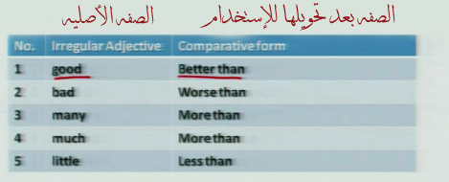

صيغتها:
s1+is+adj+s2
A is better than B
A أفضل من B
B is worse than A
B أسوء من A
A isn't as bad as B
Aليس بسيئ كـ B
B isn't as good as A
B ليس بجيدكـA

*اختلفت الصيغ لاكن المعنى ثابت

[line]-[/line]

4- superlative forms <-- التفضيل

1)التفضيل الصفة القصيرة
صيغتها:
s1+h.v+the+adjest+of\in+s2
Ahmed is the tallest in the class
احمد الأطول في الصف

2)التفضيل الصفة الطويلة
صيغتها:
s1+h.v+the most\the least+adj+of\in+s2
English is the most important language it the world
الإنجليزي هو اللغة الأهم في العام
Nadia is the least famous of all
ناديا هي الأقل شهره من الآخرين

3) التفضيل بالصفة الشاذة

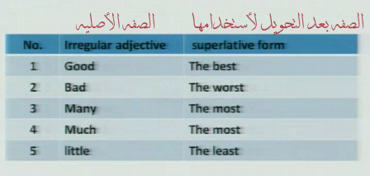

ضيغتها:
s1+h.v+adg+of\in+s2
A is the best of all

ahmed is the worst in the student
احمد هو الأسوأ من بين الطلاب

* لم نجد s2 فلنعلم بأنهall

[line]-[/line]

التمارين

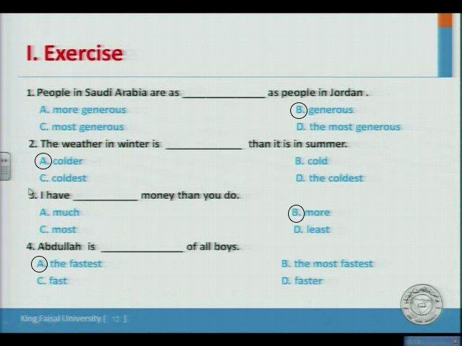

1-لأن الجملة تحتوي على as...as فهي تشبيه

2- لان الجملة تحتوي على than فهي مقارنه

3- لان الجملة تحتوي على than فهي مقارنه

4- لأن s2 جمع ويوجد بالجملة of all فهي تفضيل

